Pohlavní soustava Jméno:
1. Roztřiď: chámovod, vaječník, šourek, děloha, pochva, penis, varle, vejcovod

mužské orgány: ...................................................................................................................................

ženské orgány: ....................................................................................................................................

2. Vybarvi modře, co patří k mužské pohlavní buňce a červeně, co patří k ženské pohlavní buňce.

patří mezi největší buňky v těle
vaječníky
milionová množství
vznikají při nižší teplotě
vznikají po celý život
spermie
schopnost vlastního pohybu
vajíčko
varlata
jedna buňka měsíčně

3. Popiš obrázek.
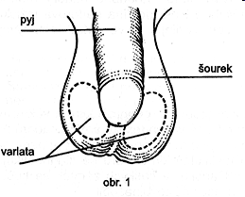

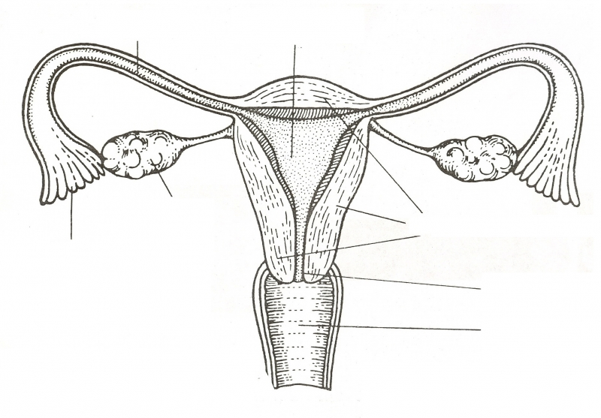

obr.2

Pohlavní soustava ŘEŠENÍ
1. Roztřiď: chámovod, vaječník, šourek, děloha, pochva, penis, varle, vejcovod

mužské orgány: CHÁMOVOD, ŠOUREK, PENIS, VARLE

ženské orgány: VAJEČNÍK, DĚLOHA, POCHVA, VEJCOVOD

2. Vybarvi modře, co patří k mužské pohlavní buňce a červeně, co patří k ženské pohlavní buňce.

patří mezi největší buňky v těle
vaječníky
milionová množství
vznikají při nižší teplotě
vznikají po celý život
spermie
schopnost vlastního pohybu
vajíčko
varlata
jedna buňka měsíčně

3. Popiš obrázek.

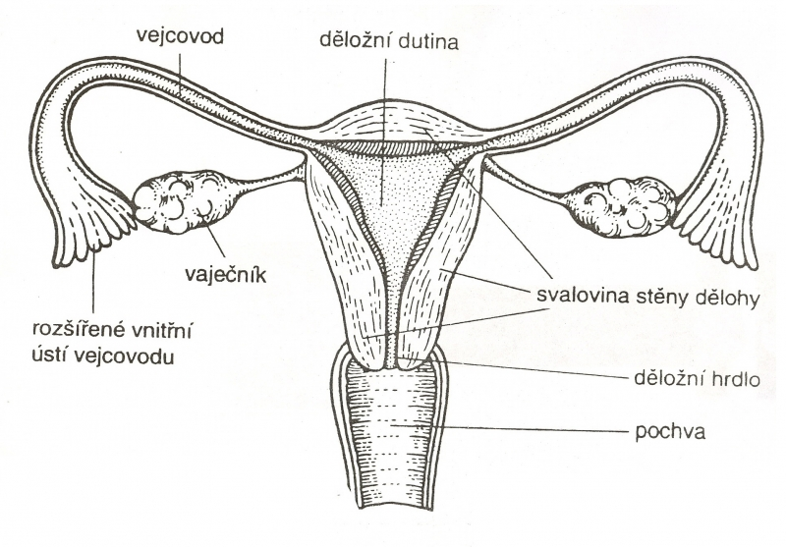

obr. 2

Použité obrázky:
1. [cit. 2012-05-10]. autor neuveden.
http://www.linkos.cz/zhoubne-nadory-muzskeho-pohlavniho-ustroji-c60-c62-1/o-varlatech-a-nadorech-varlat/
2. [cit. 2012-05-10]. autor neuveden. http://skolajecna.cz/biologie/Sources/Examination_Detail.php?intImageId=326

